Ukebrev uke 15. Referat fra møte 10.04.2018.

President Arne ønsket 15 medlemmer og 2 gjester (Thomas og Hilde) velkommen til kveldens møte.
Arne refererte litt fra dagens styremøte om at sakene som har stått på agendaen var Medlemsside, Facebook, Vinaften, Økonomi og orientering fra komitelederne.

Deretter fikk vi et artig møte med 3 minutts flyging med Drone av Knut Eilif.
Han startet dronen inne i møtelokalet og ut gjennom døren fløy den på en imponerende måte over Prestegården hvor han fotograferte hele tiden. Prisen på en slik lå på ca 5000 kroner. Et artig leketøy og hjelpemiddel for mere profesjonelle brukere. Knut Eilif var klar på at det var regler for bruken.
Her ser vi en ivrig og engasjert Knut Eilif.
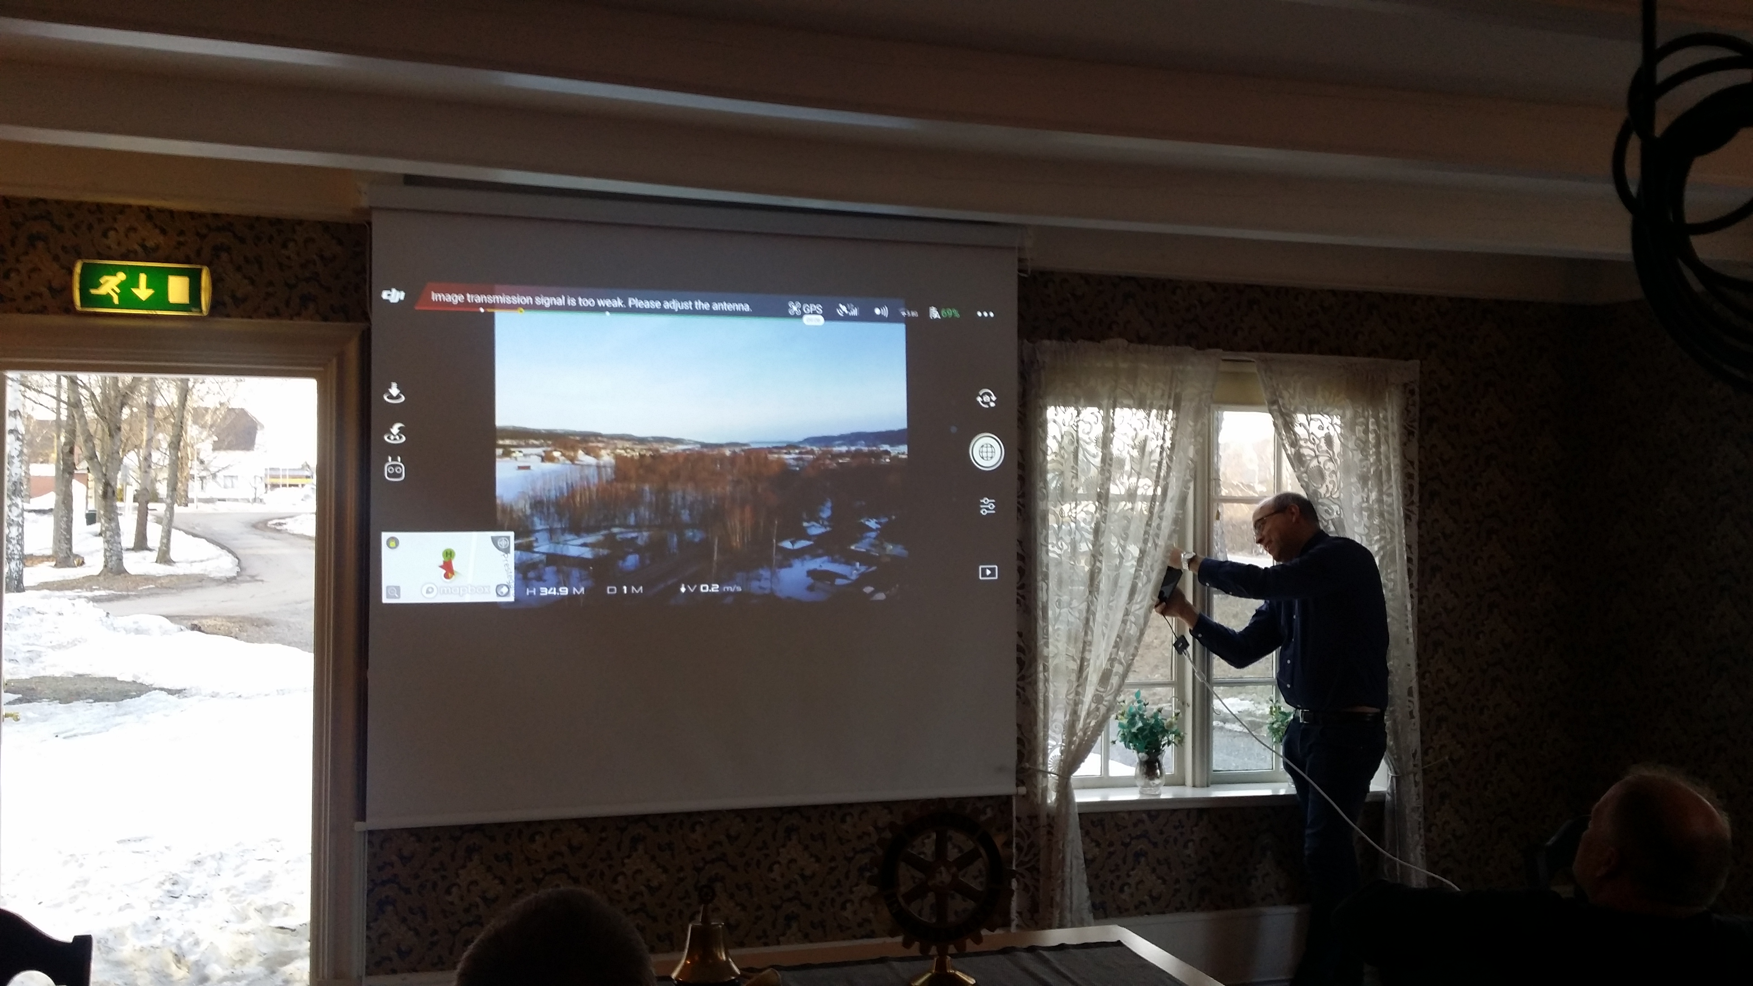

Kveldens gjest Hilde Rise fikk deretter ordet for å informere om aksjon STRANDRYDDEDAGEN
Hilde har som kultursjef i Sande ansvaret for denne aksjonen som går ut på en lokal og frivillig dugnad med å plukke plast og annet søppel langs vår flotte kystlinje.
Hun fortalte så om at Sandebukta var inndelt i 11 roder som hun håpet kunne bli besatt av rode ledere som kom fra Sande Rotary.
Her ser vi rodekartet rundt Sandebukta.
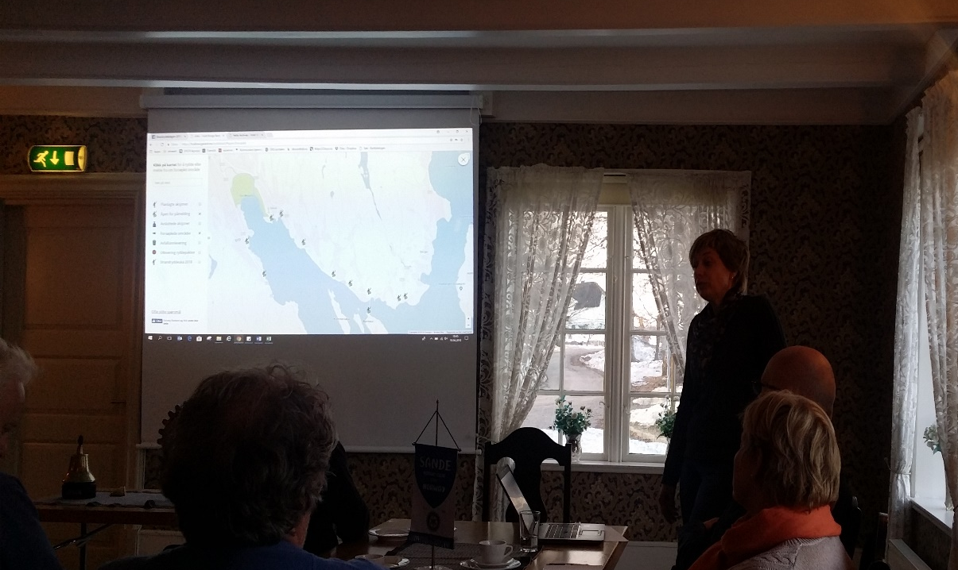
Her ser vi oppsettet på roder.

Hilde orienterte om at rodelederne ville bli innkalt til et orienteringsmøte hvor detaljer ville bli gjennomgått. Hansker, søpplesekker og annet materiell i forbindelse med aksjonen ville bli utdelt. Mat og drikke måtte hver og en ta med seg selv.

